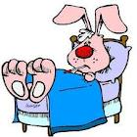
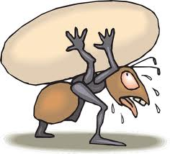
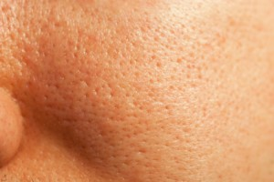
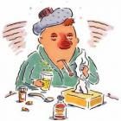
transpireren /
de transpiratie
de porie /
de poriën
de bijwerking
klam aanvoelen
hallucineren /
de hallucinatie
uitzieken
de weerstand
de remedie
de koorts

de koorts = te hoge temperatuur van het lichaam

uitzieken = lang genoeg rusten zodat je weer beter wordt

hallucineren = Iets zien of horen wat er niet is

de hallucinatie = wat je in een droomtoestand ziet en wat niet echt is, een waanvoorstelling

klam aanvoelen = enigszins vochtig aanvoelen

de bijwerking = onbedoeld effect (van een medicijn)

de porie/ de poriën = onzichtbaar kleine opening in je huid of in de wand van je organen

de remedie = middel dat is bedoeld om iets ongewensts te verbeteren of te voorkomen, een geneesmiddel

de weerstand = bepaalt of je wel of niet ziek wordt; ouderen en zieken hebben een lagere weerstand en worden dus eerder ziek

transpireren/de transpiratie = zweten/het zweet

